

**TEHNIČNO NAVODILO**

**za elektronski prenos podatkov o izjemah med storitvami, ki jih obračunava izvajalec**

Verzija 1

Ljubljana, 14.07.2016

**KAZALO**

**1. Uvod** 3

**2. Način objave** 3

**3. Struktura XML datoteke** 4

**3.1. Podatki objave izjem med storitvami izvajalca** 6

**3.2. Izjeme med storitvami izvajalca** 7

**Storitve po vrstah in podvrstah zdravstvene dejavnosti** 7

**4. Prenos podatkov v informacijski sistem izvajalca** 8

**4.1. Prevzem podatkov z uporabo sistema on-line** 8

**4.2. Prevzem podatkov z uporabo portala za izvajalce zdravstvenih storitev** 8

**5. Testiranje** 9

**6. Kontaktne osebe** 9

**Priloga 1 – XML shema** 10

**1. Uvod**

Dokument vsebuje tehnično navodilo za izvajalce zdravstvenih storitev za objavo podatkov o izjemah med storitvami, ki jih obračunava izvajalec v posameznih vrstah in podvrstah zdravstvene dejavnosti. To so storitve, ki so sicer navedene v šifrantu storitev, vendar jih lahko obračunajo samo nekateri izvajalci.

Zavod podatke o izjemah upošteva pri kontroli podatkov obračuna zdravstvenih storitev, zato je pomembno, da izvajalec te podatke sproti osvežuje v svojem informacijskem sistemu in jih upošteva pri evidentiranju opravljenih storitev.

V nadaljevanju je podrobno opisan način objavljanja teh podatkov. Sledi podroben opis strukture XML datoteke. V zadnjem poglavju sta opisana načina prenosa podatkov iz informacijskega sistema Zavoda v informacijski sistem izvajalca. Izvajalci podatke lahko prenesejo z uporabo sistema on-line ali z uporabo portala za izvajalce zdravstvenih storitev.

Na koncu so podane informacije o testiranju in kontaktnih osebah na Zavodu. V prilogi se nahaja XML shema, po kateri Zavod pripravlja podatke.

**2. Način objave**

Zavod podatke zagotavlja v obliki objav. Vsaka objava se nanaša na določenega izvajalca in ima svojo zaporedno številko znotraj leta za tega izvajalca.

Zavod ob vsaki spremembi podatkov o izjemah za izvajalca pripravi novo objavo, ki vsebuje celoten seznam izjem. Veljavnost podatkov je opredeljena pri vsakem zapisu.

**3. Struktura XML datoteke**

V nadaljevanju je podrobno opisana struktura XML datoteke, ki se uporablja za objavo izjem. Na sliki 1 je razvidna krovna struktura datoteke.

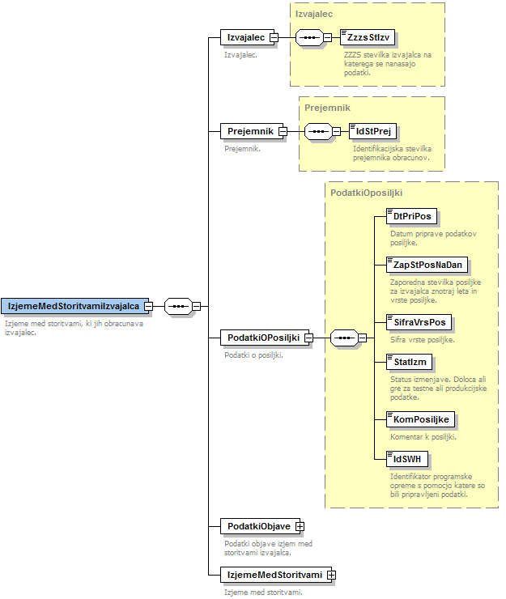

*Slika 1: Krovna struktura XML sheme*

|  |  |  |  |  |
| --- | --- | --- | --- | --- |
| **Tehnično ime** | **Opis podatka** | **Pod. tip** | **Dolžina** | **Komentar** |
| Izvajalec | | | | |
| ZzzsStIzv | ZZZS številka izvajalca | NUM | 9 |  |
| Prejemnik | | | | |
| IdStPrej | Identifikacijska številka prejemnika obračunov |  |  | Polni se fiksna vrednost »SI41698070« |
| Podatki o pošiljki | | | | |
| DtPriPos | Datum priprave podatkov pošiljke (objave). | DT | 10 |  |
| ZapStPosNaDan | Zaporedna številka pošiljke za izvajalca znotraj leta in vrste pošiljke | NUM | 2 |  |
| SifraVrsPos | Šifra vrste pošiljke. | NUM | 3 | Polni se vrednost 51 ki označuje pošiljke s podatki objav izjem med storitvami izvajalca. |
| StatIzm | Status izmenjave. Določa ali gre za testne ali produkcijske podatke. | NUM | 2 | Pri testnih podatkih se polje polni z vrednostjo 01. Pri produkcijskih podatkih se polni vrednost 11. |
| KomPosiljke | Komentar k pošiljki. | TXT | 100 | Vsebuje leto, zaporedno številko objave in datum objave. |
| IdSWH | Identifikator programske opreme s pomočjo katere so bili pripravljeni podatki. | TXT | 3 | Polni se fiksna vrednost »ZZZ«. |
| PodatkiObjave | Podatki o objavi izjem med storitvami izvajalca. Glej opis strukture spodaj. | | | |
| IzjemeMedStoritvami | Podatki o izjemah med storitvami izvajalca in njihovi veljavnosti. Glej opis strukture spodaj. | | | |

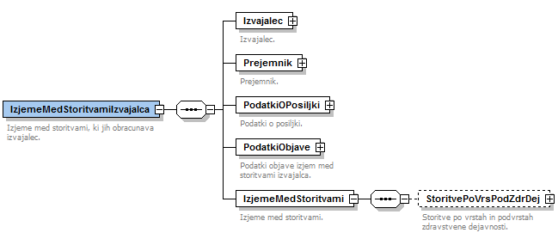

*Slika 2: Podatki objave in izjem med storitvami izvajalca*

**3.1. Podatki objave izjem med storitvami izvajalca**

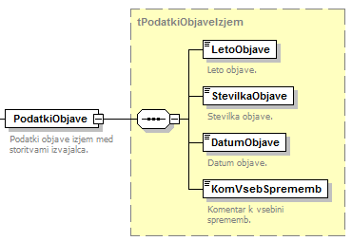

Slika 3: *Podatki objave*

|  |  |  |  |  |
| --- | --- | --- | --- | --- |
| **Tehnično ime** | **Opis podatka** | **Pod. tip** | **Dolžina** | **Komentar** |
| LetoObjave | Leto objave. | DT | 4 |  |
| StevilkaObjave | Številka objave znotraj leta. | NUM | 4 |  |
| DatumObjave | Datum objave. | DC | 26 |  |
| KomVsebSprememb | Komentar k vsebini sprememb. | TXT | 200 |  |

**3.2. Izjeme med storitvami izvajalca**

**Storitve po vrstah in podvrstah zdravstvene dejavnosti**

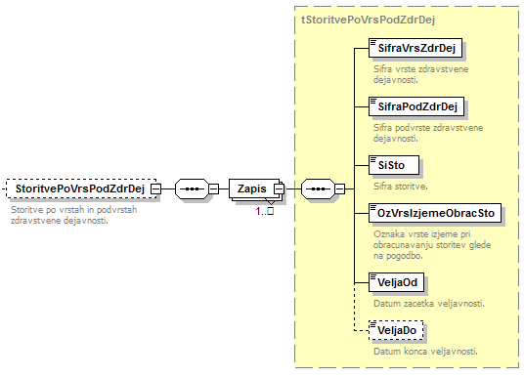

Slika 4: Storitve po vrstah in podvrstah zdravstvene dejavnosti

|  |  |  |  |  |
| --- | --- | --- | --- | --- |
| **Tehnično ime** | **Opis podatka** | **Pod. tip** | **Dolžina** | **Komentar** |
| SifraVrsZdrDej | Šifra vrste zdravstvene dejavnosti. | TXT | 3 |  |
| SifraPodZdrDej | Šifra podvrste zdravstvene dejavnosti. | TXT | 3 |  |
| SiSto | Šifra storitve. | TXT | 10 |  |
| OzVrsIzjemeObracSto | Oznaka vrste izjeme pri obračunavanju storitev glede na pogodbo. | NUM | 1 | Uporabljajo se naslednje vrednosti:  1 – storitev izvajalec lahko obračuna. |
| VeljaOd | Datum začetka veljavnosti. | DT | 10 |  |
| VeljaDo | Datum konca veljavnosti. | DT | 10 |  |

**4. Prenos podatkov v informacijski sistem izvajalca**

Izvajalci zdravstvenih storitev lahko prevzamejo podatke o izjemah med storitvami v svoj informacijski sistem na dva načina:

* z uporabo sistema on-line,
* z uporabo portala za izvajalce zdravstvenih storitev.

**4.1. Prevzem podatkov z uporabo sistema on-line**

Izvajalcem so v sistemu on-line na voljo dve funkciji:

1. branje seznama pripravljenih pošiljk oz. objav, pri vsaki objavi je razvidno ali je podatke izvajalec že prenesel v svoj informacijski sistem,
2. branje podatkov pošiljke oz. objave iz informacijskega sistema ZZZS.

Sistem on-line pri uporabi funkcije (2) vrne podatke v komprimirani ZIP obliki, ki jih mora izvajalec v svojem informacijskem sistemu dekomprimirati za preoblikovanje v XML obliko. V tej obliki jih potem uvozi v svoj informacijski sistem.

Način uporabe funkcij sistema on-line je podrobno opisan v **Tehničnem navodilu za uporabo sistema on-line zdravstvenega zavarovanja**.

Izvajalec mora za uporabo sistema on-line imeti ustrezno podporo v zdravstveni aplikaciji (uporaba programskih knjižnic Zavoda). Zdravstveni delavec mora uporabiti profesionalno kartico in čitalnik kartice. Zdravstveni delavec mora imeti tudi ustrezno pooblastilo za uporabo funkcij sistema on-line, ki ga odgovorna oseba izvajalca pisno naroči na Zavodu.

**4.2. Prevzem podatkov z uporabo portala za izvajalce zdravstvenih storitev**

Izvajalec podatke prevzame na varovanem delu portala za izvajalce. Na spletni strani je na voljo informacija ali so bili podatki posamezne objave že preneseni v informacijski sistem izvajalca.

Zdravstveni delavec potrebuje digitalno potrdilo, zapisano na profesionalni kartici, ali digitalno potrdilo enega od slovenskih kvalificiranih izdajateljev potrdil SIGEN CA, AC NLB, POSTA®CA ali HALCOM ter pisno pooblastilo odgovorne osebe izvajalca.

Napotki za uporabo portala so opisani v **Navodilu za uporabo portala ZZZS za izvajalce in dobavitelje**.

**5. Testiranje**

Testni pošiljke bodo izvajalcem zdravstvenih storitev in programskim hišam na voljo v testnem sistemu on-line in na testnem portalu za izvajalce. Testni podatki se bodo nanašali na izbrane »testne« izvajalce zdravstvenih storitev.

**6. Kontaktne osebe**

Kontaktna oseba Zavoda v zvezi s tem dokumentom je :

**Tanja Saksida**

ZZZS OE Nova Gorica, Ulica Gradnikove brigade 1, 5000 Nova Gorica

Tel.: 05/33-81-261

e-pošta: tanja.saksida@zzzs.si

**Priloga 1 – XML shema**

<?xml version="1.0" encoding="UTF-8"?>

<!-- edited with XMLSpy v2007 sp2 (http://www.altova.com) by Tanja Saksida (ZZZS Informacijski center) -->

<xs:schema xmlns:xs="http://www.w3.org/2001/XMLSchema" xmlns="http://zzzs.si/b2b/IzjemeMedStoritvamiIzvajalca" targetNamespace="http://zzzs.si/b2b/IzjemeMedStoritvamiIzvajalca" elementFormDefault="qualified" attributeFormDefault="unqualified">

<xs:element name="IzjemeMedStoritvamiIzvajalca">

<xs:annotation>

<xs:documentation>Izjeme med storitvami, ki jih obracunava izvajalec.</xs:documentation>

</xs:annotation>

<xs:complexType>

<xs:sequence>

<xs:element name="Izvajalec" type="Izvajalec">

<xs:annotation>

<xs:documentation>Izvajalec.</xs:documentation>

</xs:annotation>

</xs:element>

<xs:element name="Prejemnik" type="Prejemnik">

<xs:annotation>

<xs:documentation>Prejemnik.</xs:documentation>

</xs:annotation>

</xs:element>

<xs:element name="PodatkiOPosiljki" type="PodatkiOposiljki">

<xs:annotation>

<xs:documentation>Podatki o posiljki.</xs:documentation>

</xs:annotation>

</xs:element>

<xs:element name="PodatkiObjave" type="tPodatkiObjaveIzjem">

<xs:annotation>

<xs:documentation>Podatki objave izjem med storitvami izvajalca.</xs:documentation>

</xs:annotation>

</xs:element>

<xs:element name="IzjemeMedStoritvami">

<xs:annotation>

<xs:documentation>Izjeme med storitvami.</xs:documentation>

</xs:annotation>

<xs:complexType>

<xs:sequence>

<xs:element name="StoritvePoVrsPodZdrDej" minOccurs="0">

<xs:annotation>

<xs:documentation>Storitve po vrstah in podvrstah zdravstvene dejavnosti.</xs:documentation>

</xs:annotation>

<xs:complexType>

<xs:sequence>

<xs:element name="Zapis" type="tStoritvePoVrsPodZdrDej" maxOccurs="unbounded"/>

</xs:sequence>

</xs:complexType>

</xs:element>

</xs:sequence>

</xs:complexType>

</xs:element>

</xs:sequence>

</xs:complexType>

</xs:element>

<!--Pošiljka (osnovni podatki)-->

<xs:complexType name="PodatkiOposiljki">

<xs:annotation>

<xs:documentation>Podatki o pošiljki</xs:documentation>

</xs:annotation>

<xs:sequence>

<xs:element name="DtPriPos" type="tDatum">

<xs:annotation>

<xs:documentation>Datum priprave podatkov posiljke.</xs:documentation>

</xs:annotation>

</xs:element>

<xs:element name="ZapStPosNaDan" type="tZapStPosNaDan">

<xs:annotation>

<xs:documentation>Zaporedna stevilka posiljke za izvajalca znotraj leta in vrste posiljke.</xs:documentation>

</xs:annotation>

</xs:element>

<xs:element name="SifraVrsPos" type="tSifraVrsPos">

<xs:annotation>

<xs:documentation>Sifra vrste posiljke.</xs:documentation>

</xs:annotation>

</xs:element>

<xs:element name="StatIzm" type="tStatusIzmenjave">

<xs:annotation>

<xs:documentation>Status izmenjave. Doloca ali gre za testne ali produkcijske podatke.</xs:documentation>

</xs:annotation>

</xs:element>

<xs:element name="KomPosiljke" type="tKom100">

<xs:annotation>

<xs:documentation>Komentar k posiljki.</xs:documentation>

</xs:annotation>

</xs:element>

<xs:element name="IdSWH" type="tIdSWH">

<xs:annotation>

<xs:documentation>Identifikator programske opreme s pomocjo katere so bili pripravljeni podatki.</xs:documentation>

</xs:annotation>

</xs:element>

</xs:sequence>

</xs:complexType>

<!--Izvajalec-->

<xs:complexType name="Izvajalec">

<xs:annotation>

<xs:documentation>Podatki o izvajalcu</xs:documentation>

</xs:annotation>

<xs:sequence>

<xs:element name="ZzzsStIzv" type="tStevilkaZzzsIzv">

<xs:annotation>

<xs:documentation>ZZZS stevilka izvajalca na katerega se nanasajo podatki.</xs:documentation>

</xs:annotation>

</xs:element>

</xs:sequence>

</xs:complexType>

<!--Prejemnik-->

<xs:complexType name="Prejemnik">

<xs:annotation>

<xs:documentation>Podatki o prejemniku</xs:documentation>

</xs:annotation>

<xs:sequence>

<xs:element name="IdStPrej" type="tIdStPre">

<xs:annotation>

<xs:documentation>Identifikacijska stevilka prejemnika obracunov.</xs:documentation>

</xs:annotation>

</xs:element>

</xs:sequence>

</xs:complexType>

<!--Ostali sestavljeni tipi-->

<xs:complexType name="tPodatkiObjaveIzjem">

<xs:annotation>

<xs:documentation>Podatki objave izjem med storitvami izvajalca.</xs:documentation>

</xs:annotation>

<xs:sequence>

<xs:element name="LetoObjave" type="tLetoObjave">

<xs:annotation>

<xs:documentation>Leto objave.</xs:documentation>

</xs:annotation>

</xs:element>

<xs:element name="StevilkaObjave" type="tStevilkaObjave">

<xs:annotation>

<xs:documentation>Stevilka objave.</xs:documentation>

</xs:annotation>

</xs:element>

<xs:element name="DatumObjave" type="tDatum">

<xs:annotation>

<xs:documentation>Datum objave.</xs:documentation>

</xs:annotation>

</xs:element>

<xs:element name="KomVsebSprememb" type="tKomVsebSprememb">

<xs:annotation>

<xs:documentation>Komentar k vsebini sprememb.</xs:documentation>

</xs:annotation>

</xs:element>

</xs:sequence>

</xs:complexType>

<xs:complexType name="tStoritvePoVrsPodZdrDej">

<xs:annotation>

<xs:documentation>Storitve po vrstah in podvrstah zdravstvene dejavnosti</xs:documentation>

</xs:annotation>

<xs:sequence>

<xs:element name="SifraVrsZdrDej" type="tSifVrsZdrDej">

<xs:annotation>

<xs:documentation>Sifra vrste zdravstvene dejavnosti.</xs:documentation>

</xs:annotation>

</xs:element>

<xs:element name="SifraPodZdrDej" type="tSifPodZdrDej">

<xs:annotation>

<xs:documentation>Sifra podvrste zdravstvene dejavnosti.</xs:documentation>

</xs:annotation>

</xs:element>

<xs:element name="SiSto" type="tSiSto">

<xs:annotation>

<xs:documentation>Sifra storitve.</xs:documentation>

</xs:annotation>

</xs:element>

<xs:element name="OzVrsIzjemeObracSto" type="tOzVrsIzjemeObracSto">

<xs:annotation>

<xs:documentation>Oznaka vrste izjeme pri obracunavanju storitev glede na pogodbo.</xs:documentation>

</xs:annotation>

</xs:element>

<xs:element name="VeljaOd" type="tDatum">

<xs:annotation>

<xs:documentation>Datum zacetka veljavnosti.</xs:documentation>

</xs:annotation>

</xs:element>

<xs:element name="VeljaDo" type="tDatum" minOccurs="0">

<xs:annotation>

<xs:documentation>Datum konca veljavnosti.</xs:documentation>

</xs:annotation>

</xs:element>

</xs:sequence>

</xs:complexType>

<!--Enostavni tipi-->

<!--Pošiljka-->

<xs:simpleType name="tDatum">

<xs:annotation>

<xs:documentation>Datum</xs:documentation>

</xs:annotation>

<xs:restriction base="xs:date"/>

</xs:simpleType>

<xs:simpleType name="tZapStPosNaDan">

<xs:annotation>

<xs:documentation>Zaporedna številka posredovanja pošiljke</xs:documentation>

</xs:annotation>

<xs:restriction base="xs:integer">

<xs:minInclusive value="01"/>

<xs:maxInclusive value="99"/>

</xs:restriction>

</xs:simpleType>

<xs:simpleType name="tSifraVrsPos">

<xs:annotation>

<xs:documentation>Šifra vrste pošiljke</xs:documentation>

</xs:annotation>

<xs:restriction base="xs:int">

<xs:minInclusive value="0"/>

<xs:maxInclusive value="99"/>

</xs:restriction>

</xs:simpleType>

<xs:simpleType name="tStatusIzmenjave">

<xs:annotation>

<xs:documentation>Status izmenjave 01= testni podatki, 11=produkcijski podatki</xs:documentation>

</xs:annotation>

<xs:restriction base="xs:string">

<xs:pattern value="01|11"/>

</xs:restriction>

</xs:simpleType>

<xs:simpleType name="tKom100">

<xs:annotation>

<xs:documentation>Komentar o napaki</xs:documentation>

</xs:annotation>

<xs:restriction base="xs:string">

<xs:minLength value="1"/>

<xs:maxLength value="100"/>

<xs:whiteSpace value="collapse"/>

</xs:restriction>

</xs:simpleType>

<xs:simpleType name="tIdSWH">

<xs:annotation>

<xs:documentation>ID programske opreme</xs:documentation>

</xs:annotation>

<xs:restriction base="xs:string">

<xs:minLength value="1"/>

<xs:maxLength value="3"/>

<xs:whiteSpace value="collapse"/>

</xs:restriction>

</xs:simpleType>

<!--Izvajalec-->

<xs:simpleType name="tStevilkaZzzsIzv">

<xs:annotation>

<xs:documentation>Številka ZZZS izvajalca 2-9 mest brez vodilnih 0</xs:documentation>

</xs:annotation>

<xs:restriction base="xs:integer">

<xs:minInclusive value="10"/>

<xs:maxExclusive value="20000000"/>

</xs:restriction>

</xs:simpleType>

<!--Prejemnik-->

<xs:simpleType name="tIdStPre">

<xs:annotation>

<xs:documentation>Identifikacijska številka prejemnika</xs:documentation>

</xs:annotation>

<xs:restriction base="xs:string">

<xs:pattern value="SI41698070"/>

</xs:restriction>

</xs:simpleType>

<!--objava-->

<xs:simpleType name="tLetoObjave">

<xs:annotation>

<xs:documentation>Leto objave</xs:documentation>

</xs:annotation>

<xs:restriction base="xs:gYear"/>

</xs:simpleType>

<xs:simpleType name="tStevilkaObjave">

<xs:annotation>

<xs:documentation>Številka objave</xs:documentation>

</xs:annotation>

<xs:restriction base="xs:int"/>

</xs:simpleType>

<xs:simpleType name="tKomVsebSprememb">

<xs:annotation>

<xs:documentation>Komentar k vsebini sprememb</xs:documentation>

</xs:annotation>

<xs:restriction base="xs:string">

<xs:minLength value="1"/>

<xs:maxLength value="200"/>

</xs:restriction>

</xs:simpleType>

<!--podatki-->

<xs:simpleType name="tSifVrsZdrDej">

<xs:annotation>

<xs:documentation>Vrsta zdravstvene dejavnosti</xs:documentation>

</xs:annotation>

<xs:restriction base="xs:string">

<xs:pattern value="\d{3}"/>

</xs:restriction>

</xs:simpleType>

<xs:simpleType name="tSifPodZdrDej">

<xs:annotation>

<xs:documentation>Podvrsta zdravstvene dejavnosti</xs:documentation>

</xs:annotation>

<xs:restriction base="xs:string">

<xs:pattern value="\d{3}"/>

</xs:restriction>

</xs:simpleType>

<xs:simpleType name="tSiSto">

<xs:annotation>

<xs:documentation>Šifra storitve</xs:documentation>

</xs:annotation>

<xs:restriction base="xs:string">

<xs:minLength value="1"/>

<xs:maxLength value="10"/>

</xs:restriction>

</xs:simpleType>

<xs:simpleType name="tOzVrsIzjemeObracSto">

<xs:annotation>

<xs:documentation>Oznaka vrste izjeme pri obracunavanju storitev glede na pogodbo</xs:documentation>

</xs:annotation>

<xs:restriction base="xs:int">

<xs:minInclusive value="0"/>

<xs:maxInclusive value="9"/>

</xs:restriction>

</xs:simpleType>

</xs:schema>